

SISTEMA DE VENTA
Manual de Usuario

Fecha: 12/06/2021

ÍNDICE
1 DESCRIPCIÓN DEL SISTEMA 3
1.1Formulario 3
1.2 Mensaje de Guardado 11
1.3 Mensaje de error 11

- DESCRIPCIÓN DEL SISTEMA
Nuevo formulario para otorgar un mejor control al momento de registrar un pedido cumpliendo los requerimientos que la empresa solicito.

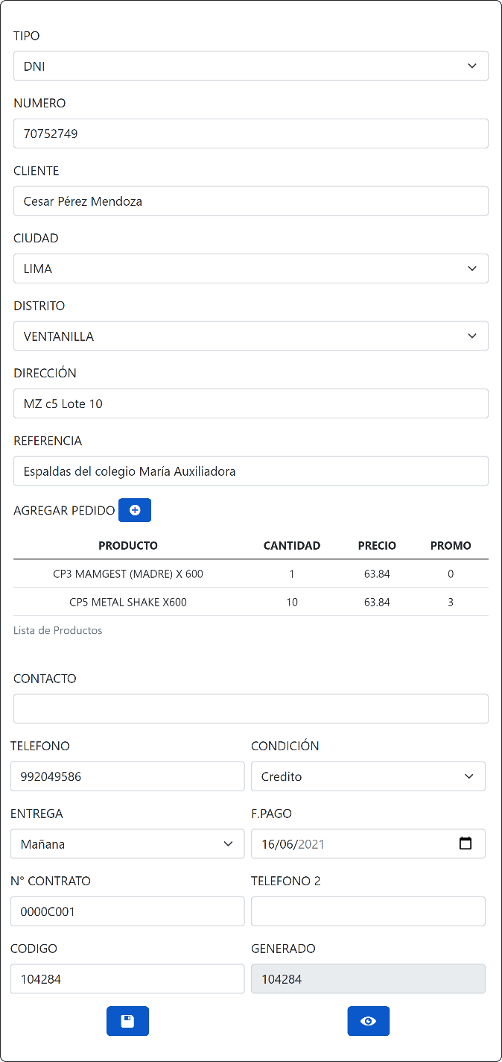
  - Formulario
En esta sección se muestra una imagen del nuevo formulario con datos reales donde a continuación se explicará cada campo para el manejo adecuado.

- TIPO: Es el tipo de documento con el que cuenta el cliente tenemos dos opciones DNI y RUC.
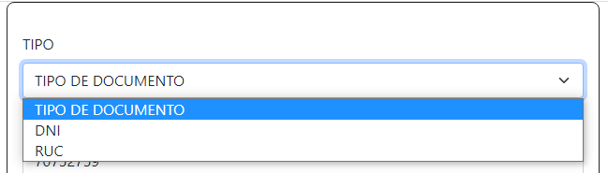

- NUMERO: Deberá ingresar el número del documento del cliente dependiendo de la opción que elija, si es DNI solo se aceptaran 8 dígitos caso contrario si es RUC solo se aceptaran 11 dígitos.
Nota: Después de poner el DNI o RUC del cliente y presionar la tecla ENTER (INTRO) se traerán los datos del cliente automáticamente rellenando los campos necesarios esto sucederá solo si el cliente fue registrado en la base de datos con anterioridad.

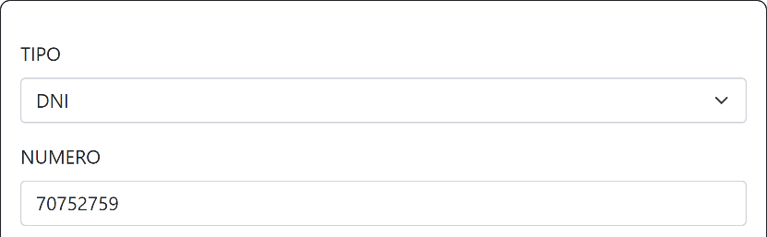

- CLIENTE: Deberá ingresar el nombre del cliente y los dos apellidos sino no podrá guardar el pedido.
Nota: asegúrese que solo haya un espacio entre nombre y apellidos.
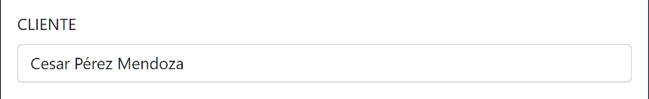

- CIUDAD: Al desplegar la opción se mostrar un listado de todas las ciudades. Deberá seleccionar la ciudad que el cliente le indique.
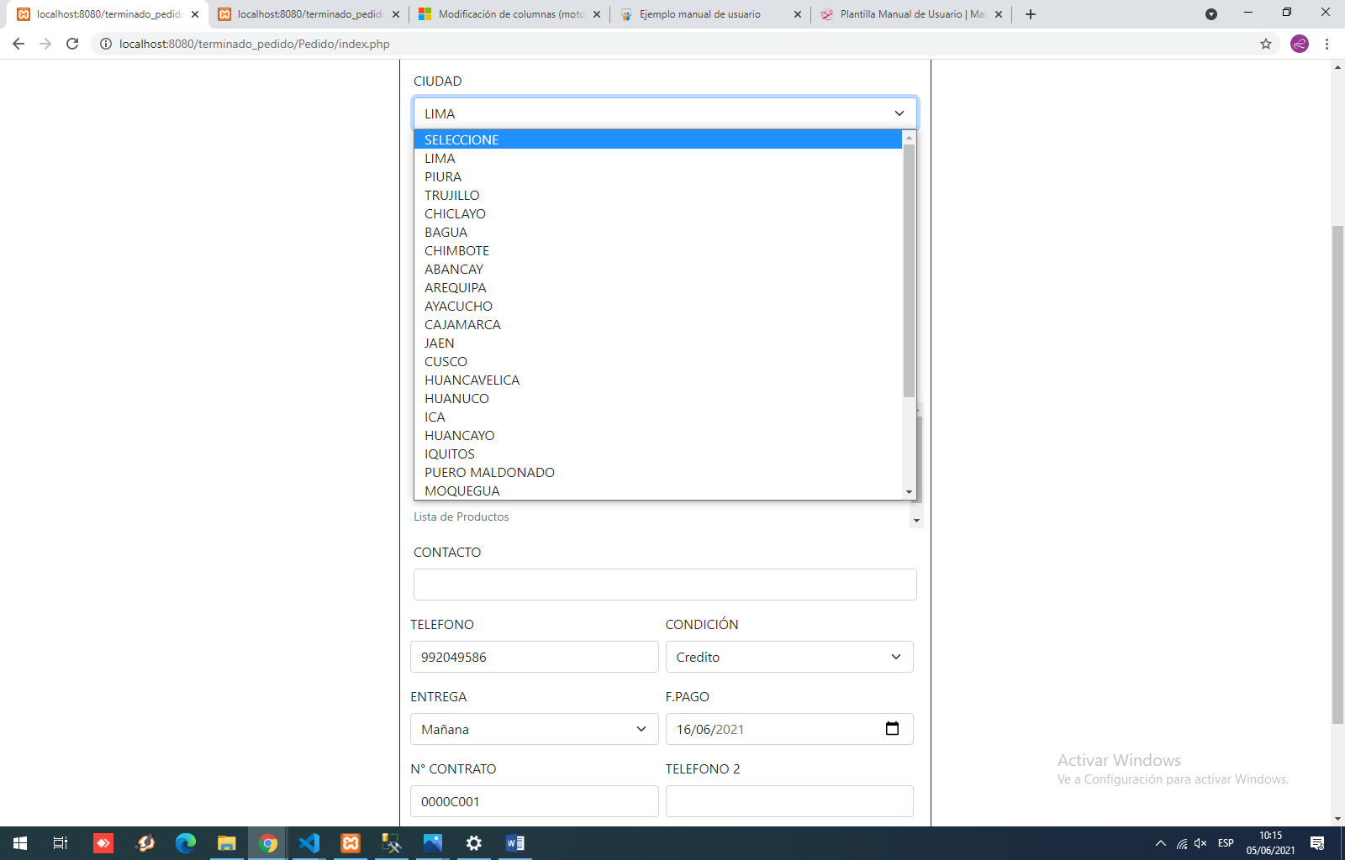

- DISTRITO: Al desplegar la opción se mostrar un listado de todas los Distritos. Deberá seleccionar el Distrito que indique el cliente.
Nota: no se mostrar opciones hasta que no haya seleccionado una CIUDAD
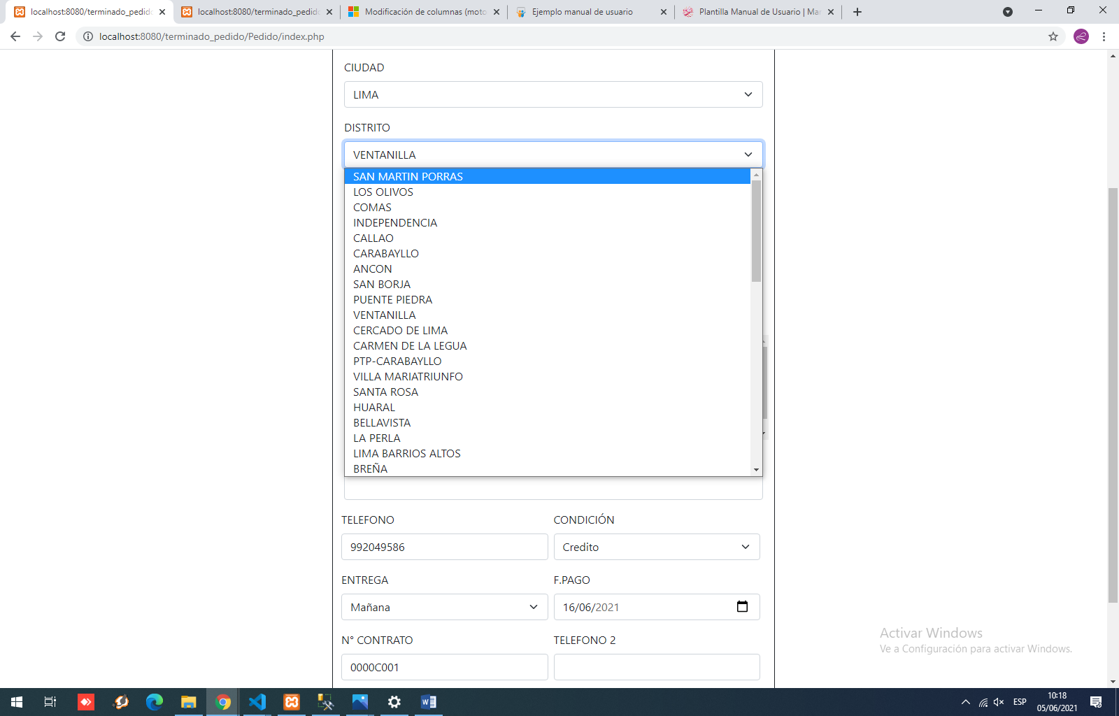

- DIRECCCION: Deberá ingresar la dirección del cliente. No se aceptará una dirección menor a dos palabras.
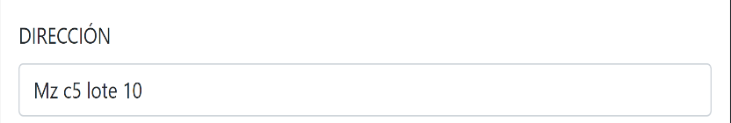

- REFERENCIA: Deberé ingresar la referencia que proporcione el cliente
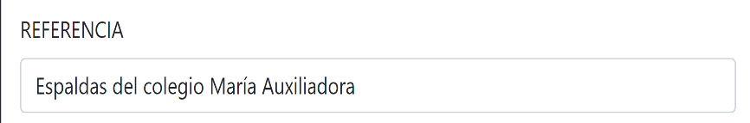

- Agregar Pedido: Al dar click al botón se desplegará una ventana donde podrá ingresar los productos
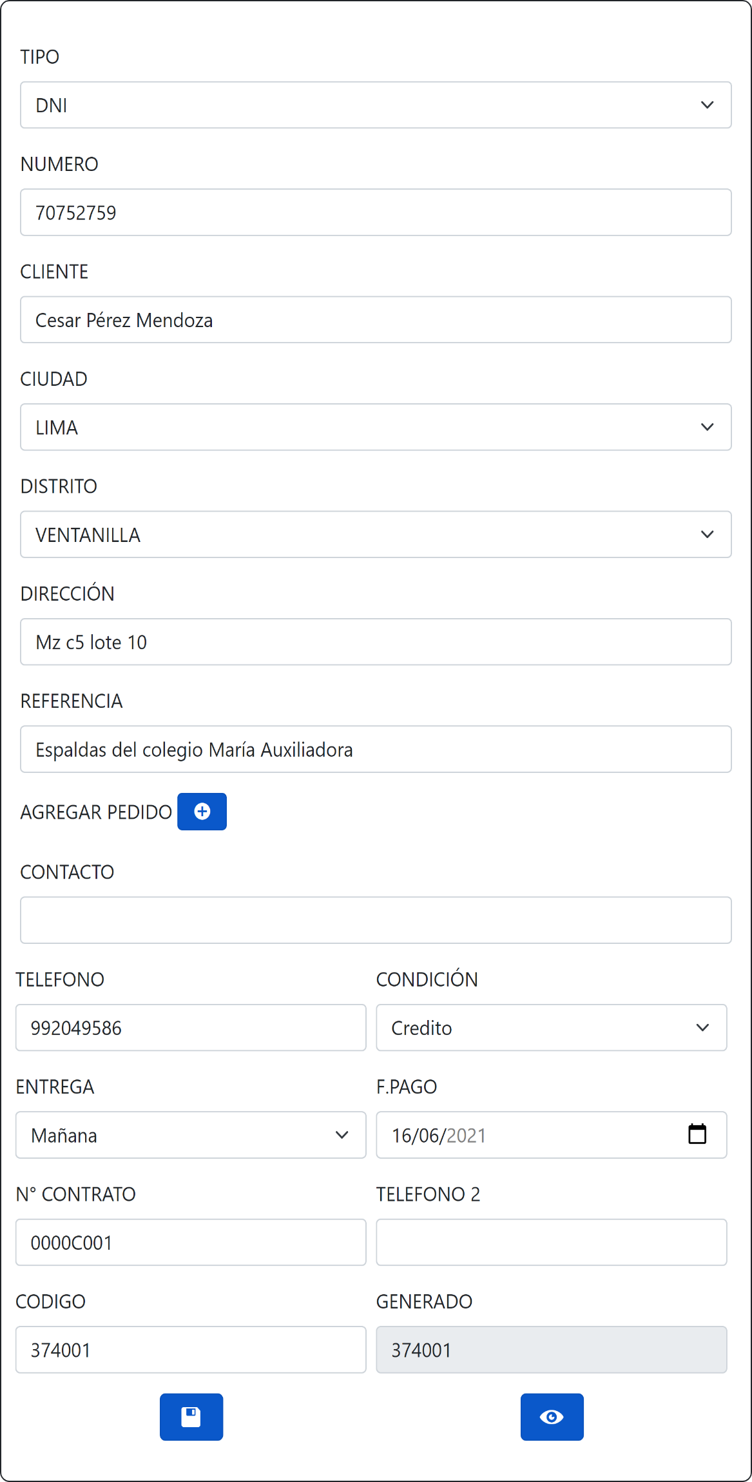

  - MODAL (VENTANA EMERGENTE) PARA AGREGAR LOS PRODUCTOS.
Nota: Para cerrar el modal deberá utilizar uno de los dos botones proporcionados (Salir o el botón en la esquina superior derecha).
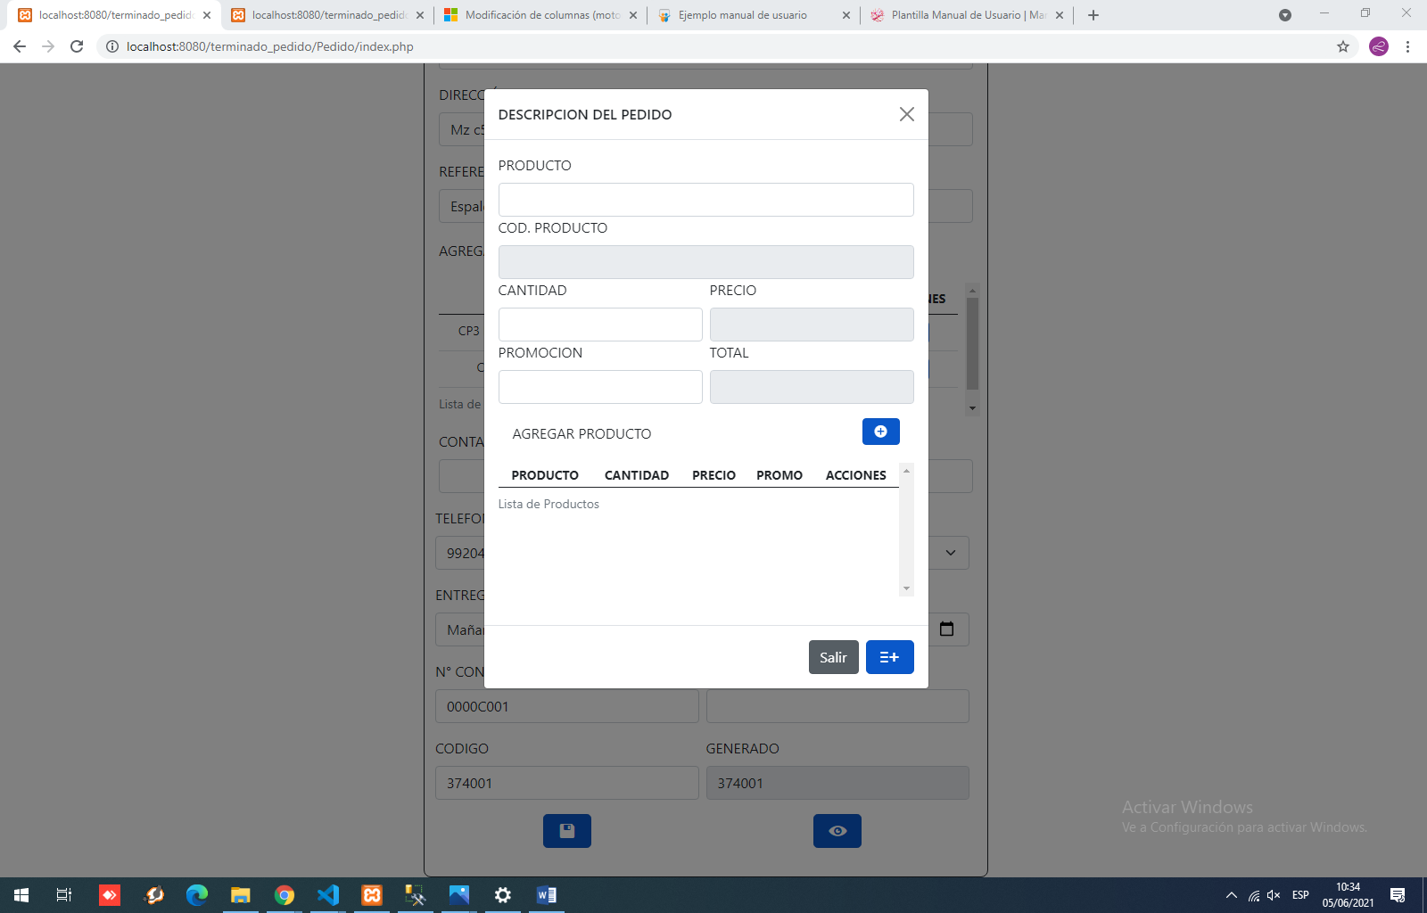

    - PRODUCTO: Se mostrará opciones al digitar la abreviatura del Producto o Combo.
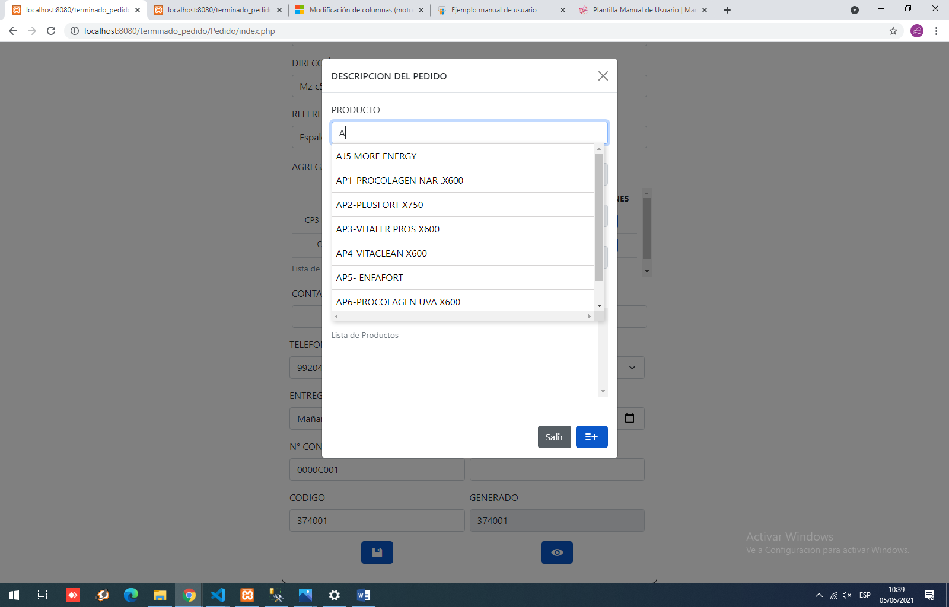

    - COD. PRODUCTO, PRECIO: Al seleccionar el producto que desea automáticamente se traerán los campos COD.PRODUCTO, PRECIO.
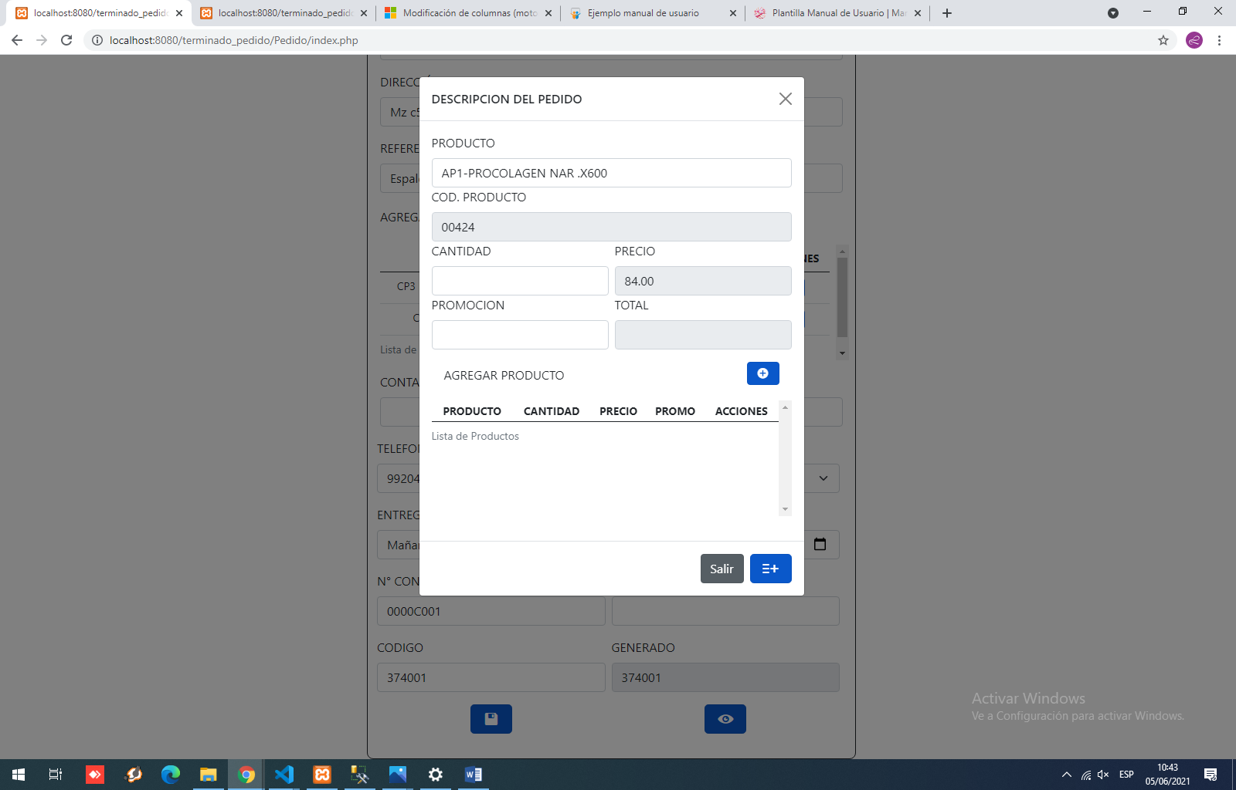

    - CANTIDAD: Deberá ingresar la cantidad del producto que el cliente desea llevar.
Este campo representa los productos sin promoción (BONO) solo la cantidad requerida.
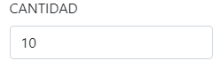

    - PROMOCION: Deberá ingresar el bono del producto.
Este campo representa la promoción (BONO) sin cantidad.
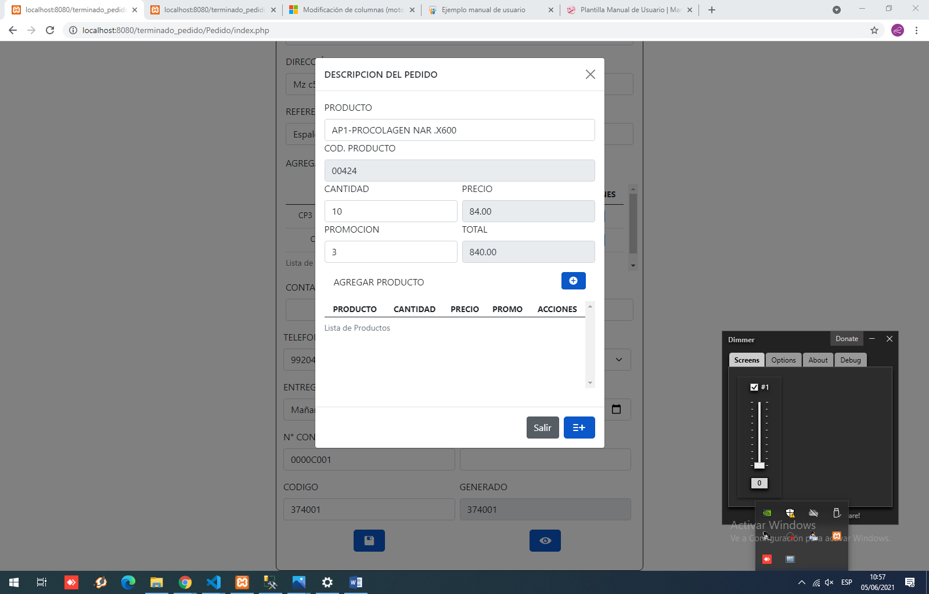

Nota: La cantidad total de productos representa la suma del campo CANTIDAD y el campo PROMOCION.
Ejemplo: Si el cliente desea llevar una cantidad de productos 30 contacto la promoción en el campo CANTIDAD usted deberá de poner una cantidad de 20 y en promoción 10.

    - TOTAL: Este campo representa el Precio Total del producto comprado.

Cantidad * precio

    - AGREGAR PRODUCTO: Para agregar el producto a la tabla deberá presionar el botón agregar.
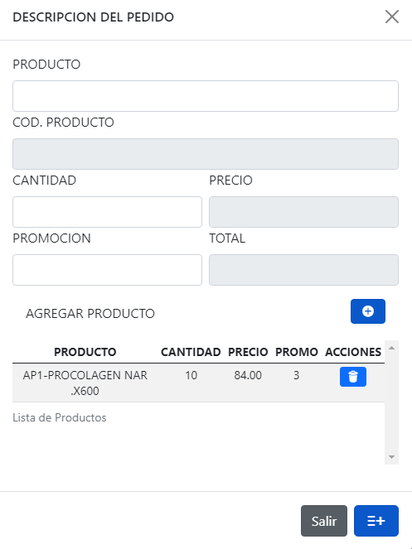

AGREGAR

ELIMINAR

      - Dentro de la tabla tenemos las Columnas:
Producto: Nombre del producto ingresado.
Cantidad: La cantidad que se llevara del producto.
Precio: El precio del producto.
Promo: Abreviatura de la promoción que se llevara el producto.
Acciones: Se muestra un botón para ELIMINAR el pedido o Combo ingresado.
Nota: tenga en cuenta que si ingresa un combo y luego lo elimina se eliminaran todos los productos pertenecientes a el combo

Una vez agregados todos los productos el sistema sumara la cantidad de todos los productos y la promoción. Si la suma de la cantidad no corresponde a la suma de la promoción el sistema mostrara un mensaje de advertencia al momento de agregar al formulario principal.

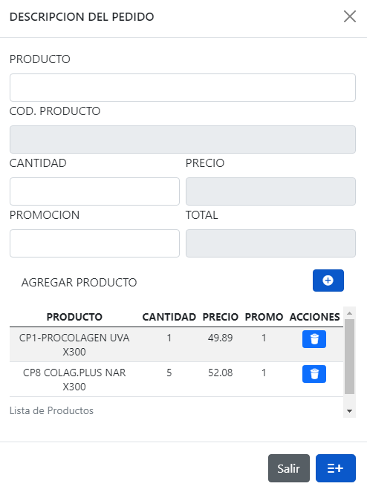

    - Agregar los Productos para guardar
Una vez ingresados los productos correspondientes a la tabla deberá presionar el botón indicado a continuación para que los productos se muestren en el formulario principal.
NOTA: antes de agregar los productos al formulario principal verifique que todo esté en orden pues después de agregarlos ya no podrá eliminar los productos.

Agrega los productos al formulario principal

- Se mostrarán todos los productos ingresados en el modal anteriormente.
NOTA: una vez agregados los productos del modal (ventana emergente) al formulario principal, los productos ya no se podrán eliminar.

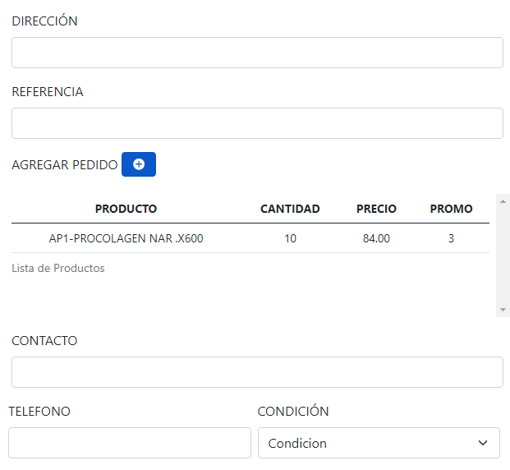

- CONTACTO: Deberá ingresar el contacto que proporcione el cliente.
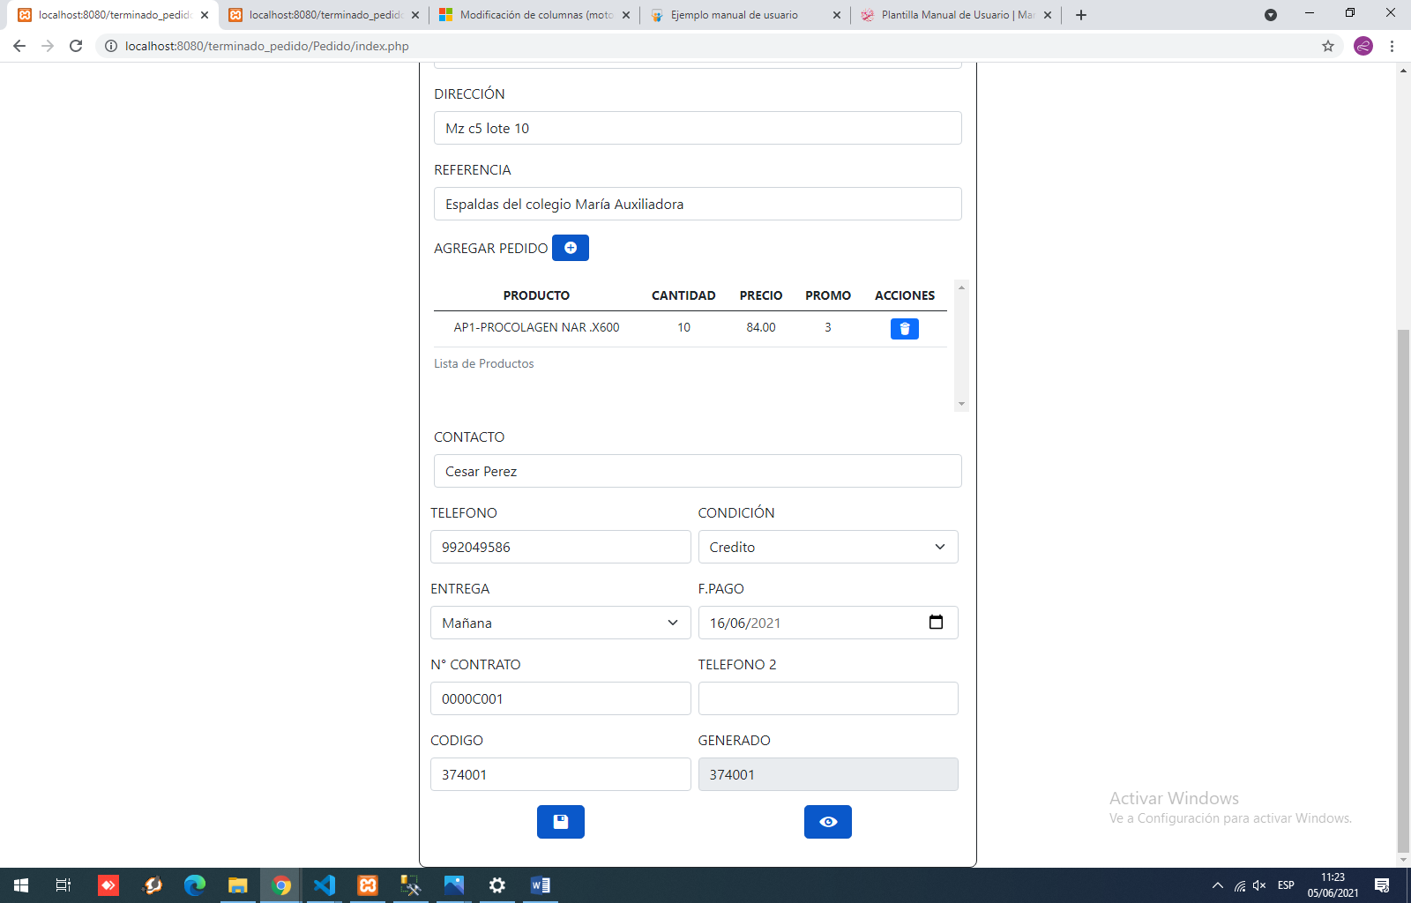

- TELEFONO: Deberá ingresar el teléfono del cliente
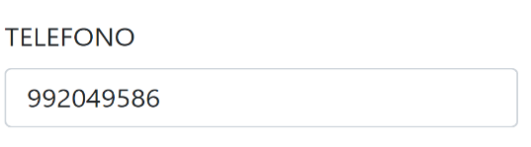

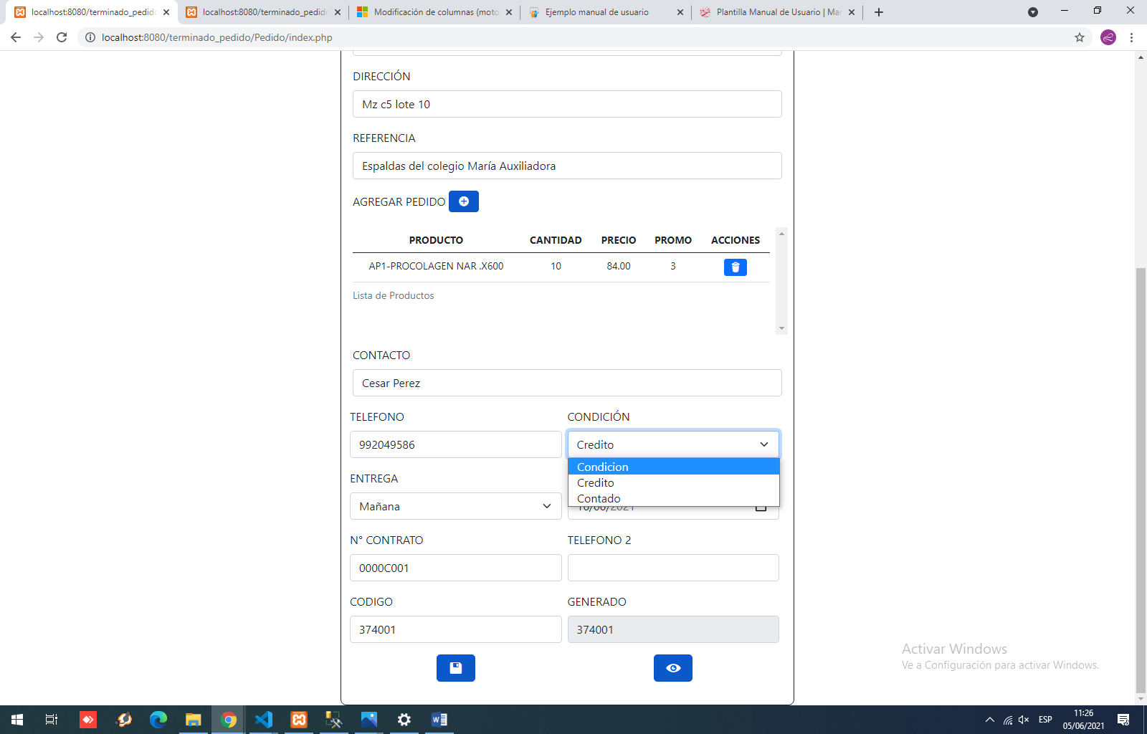
- CONDICION: Al desplegar la opción se mostrarán las condiciones de pago.

- ENTRAGA: Al desplegar la opción se mostrarán los turnos de entregas.
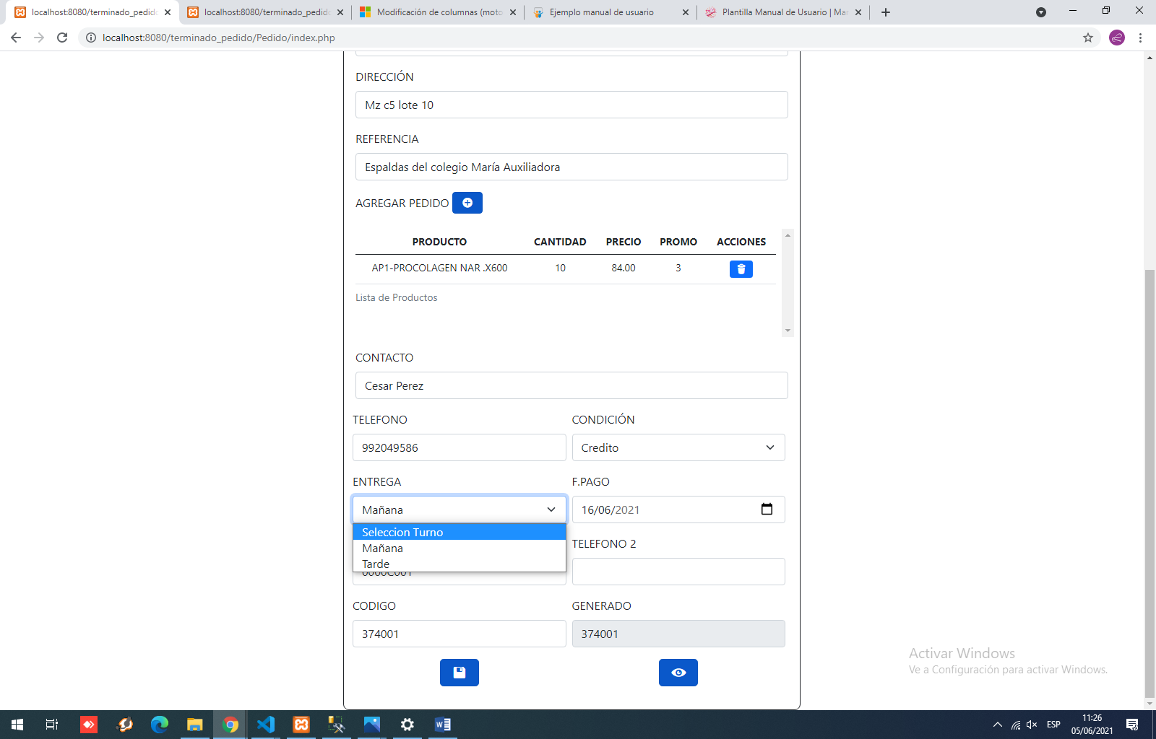

- F. PAGO: Seleccione la fecha de pago que el cliente proporcione.
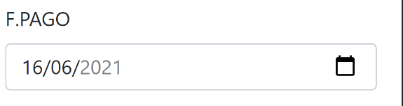

- N° CONTRATO: Deberá ingresar el Numero de Contrato solo acepta números y letras.
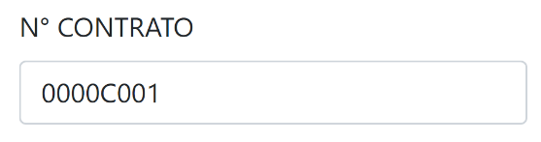

- TELEFONO 2: Campo opcional para que el cliente proporcione otro número telefónico
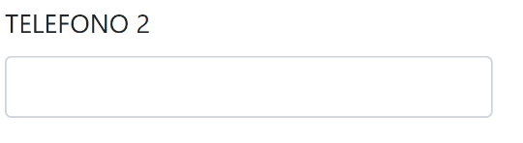

- CODIGO, GENERADO: En el campo CODIGO deberá digitar lo que se muestra en el campo GENERADO.
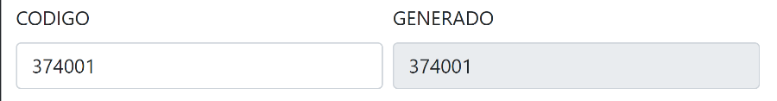

- GUARDAR EL PEDIDO Y MOSTRAR PEDIDOS REGISTRADOS
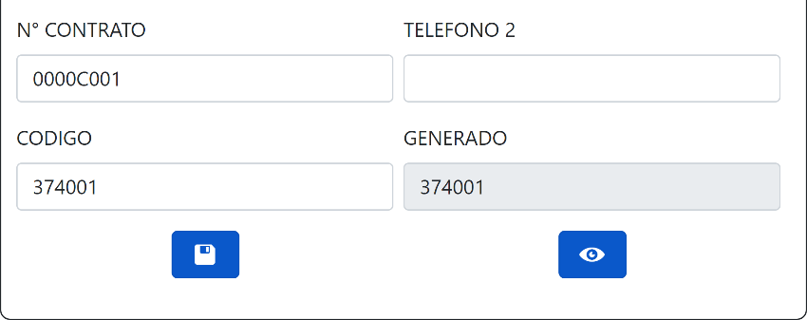

Guarda el pedido mostrando un mensaje de Éxito
Muestra los pedidos ingresados del día Actual

  - Mensaje de Guardado
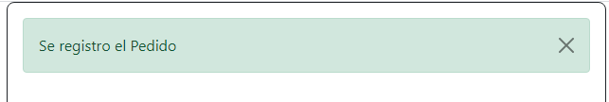

  - Mensajes de error

1.2.1 Mensaje de Error general se mostrará no ingrese los datos correctamente en un campo.
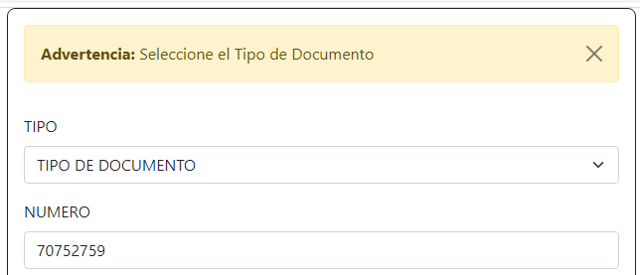

1.2.2 Mensaje que se muestra al ingresar un producto repetido.
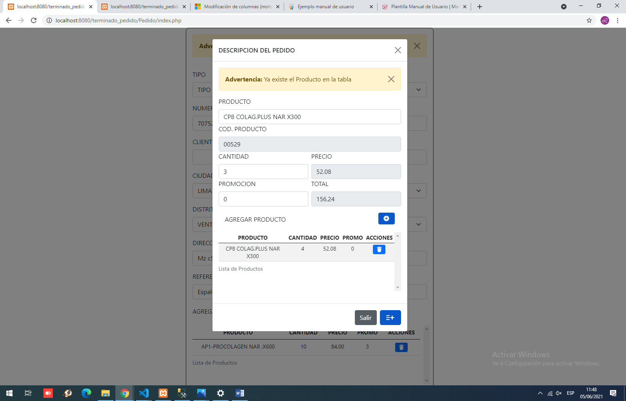

1.2.3 Mensaje que se muestra cuando la suma de la promoción (BONO) no corresponde a la suma de la cantidad.
